ОБЩЕСТВЕННАЯ ПАЛАТА ДОБРИНСКОГО МУНИЦИПАЛЬНОГО РАЙОНА

приоритетные НАПРАВЛЕНИЯ ДЕЯТЕЛЬНОСТИ ОБЩЕСТВЕННОЙ ПАЛАТЫ В 2023 ГОДУ: развитие гражданского общества , защита прав и свобод граждан, осуществление общественного контроля за деятельностью органов государственной власти, проведение общественной экспертизы федеральных законопроектов
РЕАЛИЗОВАННЫЕ ПРОЕКТЫ, акции И МЕРОПРИЯТИЯ ОП:
НАЗВАНИЕ ПРОЕКТА (МЕРОПРИЯТИЯ)

Оказание гуманитарной помощи мобилизованным в зону военных действий.
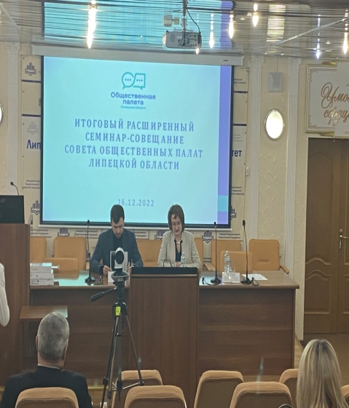 | НАЗВАНИЕ ПРОЕКТА (МЕРОПРИЯТИЯ)  Итоговый расширенный семинар-совещание совета общественных палат. Участие.
Лучшие гражданские инициативы:
ФОТО | НАЗВАНИЕ ИНИЦИАТИВЫ  Дополнительная информация (ссылка на источник)
ЛИДЕРЫ ОБЩЕСТВЕННОГО МНЕНИЯ:
ФОТО | ФАМИЛИЯ Имя Отчество  Дополнительная информация (ссылка на источник)
ФОТО | ФАМИЛИЯ Имя Отчество  Дополнительная информация (ссылка на источник)
МЫ ДОБИЛИСЬ:
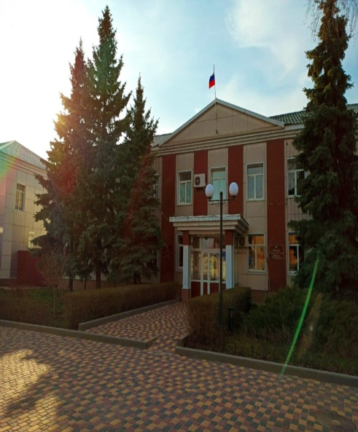 | ДОСТИЖЕНИЕ  Оказание помощи(денежной выплаты) на приобретение медицинских приборов детям-иналидам мобилизованных: Ростовцевой В.Л.,Буковской Е.Ю.,за счет средств бюджета Администрации Добринского муниципального района

